**«Использование современных педагогических технологий»**

**Тема: «Использования нетрадиционной техники рисования как средства развития детского изобразительного творчества».**

**И.А. Колесникова,**

**воспитатель**

**муниципальное бюджетное дошкольное образовательное учреждение**

**детский сад комбинированного вида № 10 «Аленушка»**

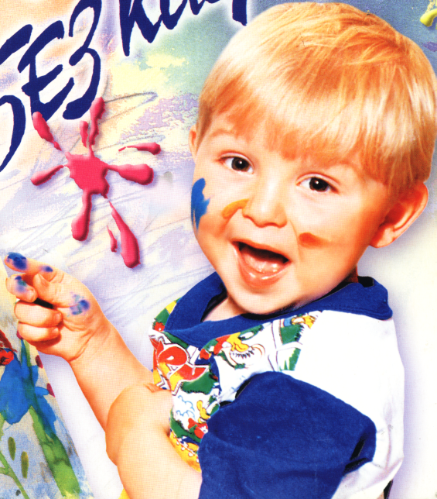

*Любой счастливой мысли появленье,*

*И дерзость строк, пришедших неспроста.*

*Все возникало с чувства удивленья,*

*Все начиналось с чистого листа.*

*М. Матусовский*

В словах поэта я увидела то начало и удивленье, и «мысли появление», которые начинаются с чистого листа.

Ведь глядя на мир, нельзя не удивляться его красоте, разнообразию.

Очень давно – много тысяч лет назад появилось искусство. Люди еще не знали земледелия, не умели делать глиняную посуду и выплавлять металлы, но уже умели рисовать.

**Поверьте!** Изобразить можно все: и видимый мир предметов, людей, животных, и невидимый мир чувств – радость и горе, правду и ложь, добро и зло. Нужно видеть мир, прежде всего, с точки зрения красоты (прекрасно, красиво - безобразно; со вкусом – без вкуса).

В повести Николая Носова «Витя Малеев в школе и дома» главный герой пытается помочь своей младшей сестре решить задачу по математике, но у него не получается, **пока он не начинает рисовать**.

Работая с детьми не перестаю удивляться детскому творчеству, открытиям и фантазии. Рисование – самое естественное и увлекательное занятие. Рисуют все: и взрослые, и дети. **Почему все дети рисуют?** «Потому, что они – художники», - ответил мальчик 4-х лет. Ответ четырехлетнего ребенка такой простой, непосредственный и точный. Еще рисование – самый доступный вид деятельности – всегда можно найти карандаш и лист бумаги, а если этого нет, то рисовать можно мелками, палочкой, пальцем, на песке, на снегу, на доске. Немного желания и фантазии!

Практическая работа по нетрадиционному рисованию позволила технолизировать опыт работы по теме: **Нетрадиционная техника как средство развития детского изобразительного творчества.**

*Чем же хороши нетрадиционные техники?* Они не требуют высокоразвитых технических умений, дают возможность более «рельефно» продемонстрировать возможности некоторых изобразительных средств, что позволяет развивать умение видеть выразительность форм.

**Новизна** предлагаемой работы заключается не столько в необычности, нетрадиционности используемых материалов, приемов и техник рисования:

**Приемы:**

* Кляксография,
* Пальчиковая живопись,
* Точечный рисунок,
* Печатки,
* Метод тычка,
* Набрызг,
* Монотипия,
* По сырому,

сколько в модульных преобразованиях образовательного процесса в группе, позволяющих повысить качество.

**Актуальность:** Формирование творческой личности, наиболее полное ее раскрытие – важнейшая задача педагогики на современном этапе. Эффективным средством ее решения в дошкольном детстве является изобразительное творчество, в том числе с помощью нетрадиционных техник, способов и форм ее организации.

В соответствии с Федеральными государственными требованиями к структуре примерной основной общеобразовательной программы дошкольного образования содержание образовательной области **«Художественное творчество»** направлено на достижение целей формирования интереса к эстетической стороне окружающей действительности, удовлетворение потребности детей в самовыражении через решение следующих задач:

🖌 развитие продуктивной деятельности детей (рисование, лепка,

🖌 аппликация, художественный труд);

🖌развитие детского творчества;

🖌 приобщение к изобразительному искусству

🖌приобщение к народному творчеству.

**Цель работы:** использование нетрадиционных техник в образовательной деятельности для развития продуктивной деятельности детей в изобразительной области.

Реализация цели возможна через решение следующих **задач:**

* + - научить детей различным способам изображения,
    - привлекать детей к работе с разнообразными материалами,
    - развивать наблюдательность и внимание,
    - доставлять радость и чувство удовлетворение,
    - обогащать знания об окружающем.

**Направления деятельности:**

* + - * непосредственно-образовательная деятельность,
      * построение развивающей среды,
      * взаимодействие с другими педагогами,
      * работа с родителями.

**Нетрадиционная техника рисования** – это техника исполнения, отличающаяся от стандартного рисования. Нетрадиционная техника рисования – путь к совершенству, путь к дошкольному творчеству, игра с бумагой, красками.

Занимаясь нетрадиционной техникой рисования ребенок одновременно развивает моторику кистей рук, художественной видение, обогащает свои знания и умения.

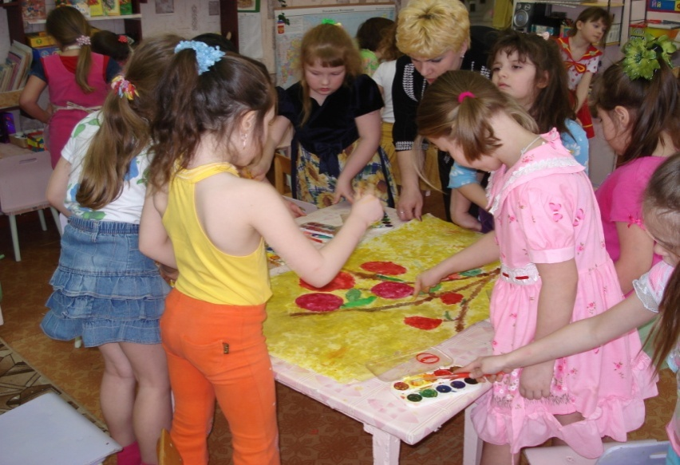 Эта техника рисования доставляет детям **множество положительных эмоций**, раскрывает возможность использовать хорошо знакомые предметы в качестве художественных материалов.

*Гуашь, акварель, сангина, пастель, уголь, тушь, воск, мелки, кисти мягкие и жесткие, разные штампы, шаблоны, тычки, тампоны, соломинки, бумага разных размеров и оттенков и* др.

Рисование необычными материалами и оригинальными техниками **позволяет детям ощутить незабываемые положительные эмоции**. Чтобы привить любовь к изобразительному искусству, вызвать интерес к рисованию начиная с младшего дошкольного возраста, я использую нетрадиционные способы изображения.

**Необычность** использования методов и приемов в том, что не только дети, но и взрослые быстро и охотно обучаются. Стоит попробовать, и вы сами начнете получать удовольствие от процесса рисования.

Начинать знакомить детей с нетрадиционными техниками надо – ***рисования пальчиками*** - это самый простой способ изображения. В раннем возрасте многие малыши только учатся владеть художественными инструментами, и поэтому им легче контролировать движения собственного пальчика, чем карандаша или кисочки. Этот способ рисования обеспечивает ребенку свободу действий.

*Например:* большим пальчиком, малыш изображает следы медведя, а друг у медведя - маленький зайчик, и поэтому следы у него мы нарисуем маленьким пальчиком. В игре показываю детям разнообразные приемы рисования пальчиками: просто ставить следы-отпечатки, сравнивать отпечатки от разных пальчиков, проводить пальчиком линию (ручеек или дождик) и др.

С помощью нетрадиционной техники рисования « тычок жесткой полусухой кистью» можно научить детей передавать характерные особенности разных животных (цыпленок, лиса и волк), раскрыть образ героя, его характер. С помощью цвета передать легкость, мягкость, или мрачность, злость героев. А какие оригинальные оттиски могут получиться при использовании различных нетрадиционных материалов, как интересно их рассматривать и придумывать различные истории!

А из «***каракули-мазни*** вырисовывается узнаваемый объект - ничем не замутненная радость от удовлетворения, что « это сделал Я, это все мое»!

От ***рисования руками*** получаешь много положительных эмоций. Обмакнем всю ладонь или ее часть в краску и оставим на бумаге отпечаток. А можно раскрасить ладонь в разные цвета. Что получится? Краску не только видим, но и чувствуем! К отпечатку ладони можно добавить отпечатки одного или двух пальцев в разных комбинациях. Сначала робко, потом все смелей и смелей... Предложите детям представить: "Потеряли котятки по дороге перчатки... Приложим руку к листу бумаги - одна перчатка нашлась! А теперь раскрасим правую, руку (учимся рисовать левой) и приложим ее рядом с отпечатком правой. Вот и обе перчатки обнаружились. Сколько радости и удовольствия получают дети при рисовании ладошкой, какие неповторимые солнышки могут заиграть лучиками на коллективной работе маленьких дошколят!

Обеспечивая ребенка интересным материалом и наблюдая за его работой, можно добиться гораздо больше, чем, если бы просто дали указание.

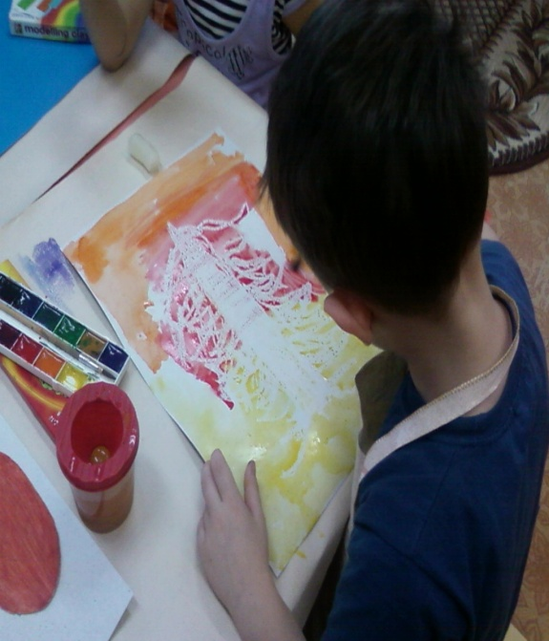**Например:** «Нарисуй зеленую рыбу в голубой воде».

Гораздо увлекательнее ***рисовать парафином или стеариновой свечой.*** Пусть ребенок нанесет рыбку на бумагу при помощи свечи или воскового мелка, а затем покроет рисунок краской. Произойдет удивительный фокус: изображение, сделанное свечой, проявится как в сказке, прямо на глазах*. Это удивит ребенка, вызовет восторг.*

Так можно и буквы научить писать, и с цифрами познакомиться.

А техника *«* ***кляксография обычная***»…Ребенок зачерпывает гуашь пластиковой ложкой и выливает на бумагу. В результате получается пятна в произвольном порядке. Затем лист накрывается другим листом и прижимается (или согнуть лист пополам) и что ребенок видит… «фантастических животных», «звездное небо» . Яркие пятна краски на бумаге приобретают самые разные очертания, и вновь возникают образы, понятные только ребенку.

В своей работе применяю разнообразные формы проведения: **путешествия, викторины, интегрированные, индивидуальные, фронтальные.**

С целью развития уверенности в себе, уметь критически оценивать свою работу использую прием « социализации» - и все, что сделано ребенком должно быть обнародовано, обсуждено, «подано» всем, все мнения услышаны, все гипотезы рассмотрены.Большое внимание уделяю индивидуальной работе с детьми. Для этого использую приемы косвенного руководства:  **одобрение, поощрение, совет.** Поощряя самостоятельность и творчество детей, организую коллективную работу. Такая форма организации труда имеет огромное значение, так как на ребенка, выполняющего только часть общей работы, возлагается большая ответственность за качество работы в целом. Коллективные задания способствуют воспитанию дружеских взаимоотношений, чувства взаимопомощи.

*Ценна* также возможность *интеграции* разных видов изобразительной деятельности (рисование, лепки, аппликации, художественное конструирование); в процессе создания интересного образа, возможно сочетание изобразительных техник и материалов («рисование пластилином», коллаж, набрызг и т.п.)

**Результатом** использования разнообразных форм работы и **современных педагогических технологий** в учебно-воспитательном процессе является следующее – дети:

* научились работать с материалами и инструментами, применяемыми в изобразительной деятельности (бумага, губки, нитки, печатки, трафареты, опавшие плоды, листья и т.д.),
* овладели различными техниками и приемами рисования (монотипия, пальцевая живопись, кляксография, фотокопия, техника тычка),
* проявляют самостоятельность в выборе материала, инструментов, цвета,
* могут объяснить свой замысел и действия в процессе рисования,
* любят заниматься изодеятельностью,
* эмоционально откликаются на явления окружающей жизни,
* умеют осуществлять творческий поиск в решении поставленных проблем, работать в группе сверстников.

В любом случае стараюсь оказывать помощь, но не руковожу, не командую, не регламентирую творческую деятельность ребенка, не даю инструкций, помогаю действовать независимо. Не сдерживаю инициативу, только чуть-чуть помогаю. Поэтому внимательный, терпеливый мой взгляд – непременное условие успеха.